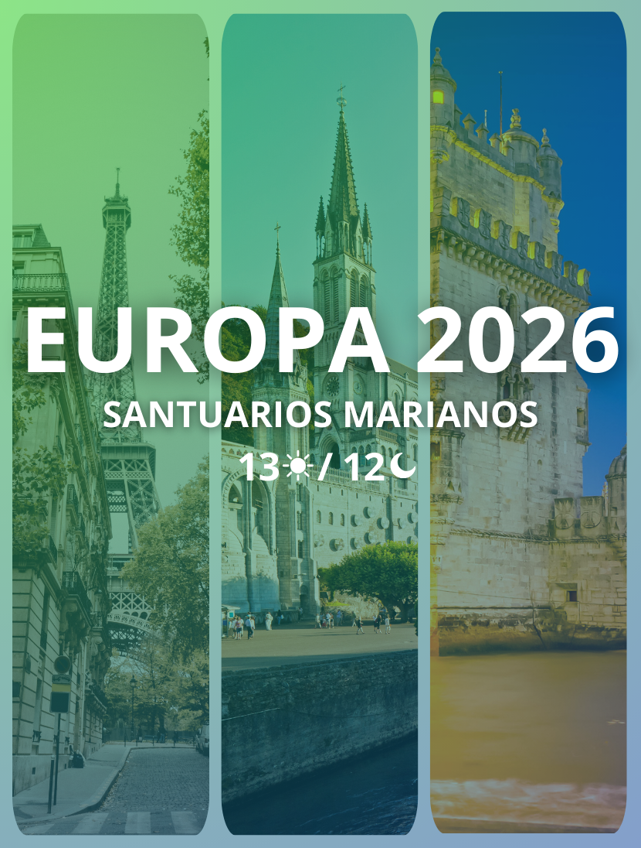
SANTUARIOS MARIANOS

Duración: 13 Días / 12 Noches

SALIDAS:
2026
Julio: 4
Agosto: 8
Septiembre: 19
Octubre: 3
Diciembre: 5

Visitando: París, Lourdes, Santuario de Meritxell, Andorra, Zaragoza, Burgos, Cangas de Onis, Covadonga, Oviedo, Santiago de Compostela, Valença, Braga, Fátima, Nazaré, Santarém e Lisboa

ITINERARIO:

DÍA 1 - LLEGADA A PARÍS
Llegada al aeropuerto de Paris. Recepción y traslado al hotel (la mayoría de los hoteles en Europa solo aceptan la entrada después de las 2 pm). Tiempo libre y hospedaje.

Por la mañana, visita panorámica de París: los Grandes Bulevares, la Plaza de la Concordia, los Campos Elíseos, el Arco del Triunfo, la Ópera, la Madeleine, la Torre Eiffel y los Jardines de Luxemburgo. Visita de la Capilla de La Medalla Milagrosa, importante lugar de oración y peregrinación. Tarde y noche libres. Consulte los tours opcionales del día.

DÍA 3 – PARÍS
Día completamente libre a su disposición para descubrir París. Pida consejos a su guía y consulte los tours opcionales del día.

DÍA 4 – PARÍS > LOURDES
Desayuno en el hotel y traslado a la estación de tren. Embarque y viaje en el TGV con destino a Lourdes, famoso santuario mariano ubicado en la base de los Pirineos franceses. Llegada y traslado al hotel. Alojamiento y tiempo libre.

DÍA 5 – LOURDES
Día totalmente libre a su disposición para visitar el Santuario de Nuestra Sra. De Lourdes y para actividades de preferencia personal.

DÍA 6 – LOURDES > SANTUARIO DE MERITXELL > ANDORRA
Después del desayuno, salida hacia el Principado de Andorra, uno de los países más pequeños del mundo. Visita de la Basílica-Santuario de Meritxell, el templo religioso más importante de Andorra. Llegada a Andorra la Vella y tiempo libre para comer y hacer compras. Alojamiento.

DÍA 7 – ANDORRA > ZARAGOZA > BURGOS
Salida hacia Zaragoza, antigua capital del poderoso reino de Aragón. Tiempo libre para almorzar y visitar la famosa Basílica de la Virgen del Pilar. Continuación hacia Burgos, antigua capital del Reino de Castilla y León y famosa por su Catedral, declarada Patrimonio de la Humanidad. Breve paseo por el centro histórico. Alojamiento.

DÍA 8 – BURGOS > CANGAS DE ONIS > COVADONGA > OVIEDO
Salida hacia el Parque Nacional de los Picos de Europa, una de las más bonitas de toda España. Llegada a Cangas de Onis y almuerzo libre. Luego visita al Santuario de Nuestra Señora de Covadonga, dedicado a la aparición de la Virgen en la Batalla de Covadonga en el año 711. Continuación hacia Oviedo, antigua capital del Reino de Asturias. Alojamiento.

DÍA 9 – OVIEDO > SANTIAGO DE COMPOSTELA
Después del desayuno, viaje hacia Santiago de Compostela. Llegada y almuerzo libre. Por la tarde, visita guiada por el centro histórico de Santiago de Compostela con énfasis en la Catedral (entrada). Tiempo libre. Check-in y alojamiento.

DÍA 10 – SANTIAGO DE COMPOSTELA > VALENÇA > BRAGA > FÁTIMA
Por la mañana, viaje hacia Portugal. Llegada a Valença, breve recorrido y tiempo libre. Continuación hasta Braga y subida al Santuario de Bom Jesus de Braga en el famoso teleférico accionado por agua. Breve recorrido por el centro histórico y almuerzo libre. Viaje hacia Fátima y visita al Santuario. Alojamiento y tiempo libre. Posibilidad de participar o ver la Procesión de las Velas.

DÍA 11 – FÁTIMA > NAZARÉ > SANTARÉM > LISBOA
Después del desayuno, visita a los lugares de nacimiento de Lúcia, Francisco y Jacinta. Continuación hacia Nazaré, famoso pueblo de pescadores donde se produjo el Milagro de N. Sra. De Nazaré. Tiempo libre para almorzar. Por la tarde viaje hacia la ciudad de Santarém y visita a la Iglesia del Santísimo Milagro, donde se celebra uno de los milagros eucarísticos más famosos reconocidos en el mundo, ocurrido en el siglo XIII. Llegada a Lisboa, la capital portuguesa. Hospedaje.

DÍA 12 – LISBOA
Por la mañana, visita panorámica de Lisboa, conocida por su luminosidad única y su encanto incomparable. Según la leyenda, la capital portuguesa se construyó originalmente sobre siete colinas, que se extienden a lo largo del río Tajo en un paisaje ondulado lleno de edificios históricos, calles empedradas y hermosos miradores. Como capital del país, Lisboa fue escenario de algunos de los momentos más importantes de la Historia de Portugal, incluidos los 400 años de ocupación árabe, la era floreciente de los viajes al extranjero, el gran terremoto de 1755, el fin de la monarquía, los años de la dictadura en el siglo XX y la revolución pacífica del 25 de abril de 1974. En este recorrido destacamos el barrio histórico de Belem, en el que se ubican la Torre de Belem, el Monumento a los Descubrimientos y el Monasterio de los Jerónimos. Tarde y noche libres. Consulte los tours opcionales del día.

DÍA 13 - SALIDA DESDE LISBOA
Los servicios del hotel terminan con el desayuno (la habitación puede permanecer ocupada hasta las 10 o las 12 de la mañana, según las reglas de cada hotel). Tiempo libre hasta el traslado al aeropuerto. Feliz viaje de regreso.

TABLA DE PRECIOS:
SALIDAS | HABITACIÓN DOBLE | NIÑOS (5-11)
19 sep. | USD 2.930 | USD 1.485
04 jul. + 08 ago. + 03 oct. | USD 2.738 | USD 1.388
05 dic. | USD 2.673 | USD 1.356
- Precio de VENTA por persona en dólares
- Tarifas validas desde 04 julio a 05 diciembre 2026

HOSPEDAJE
CIUDAD | CATEGORÍA | HOTEL | FOTO DE REFERENCIA
París | 4 estrellas | Mercure Paris La Défense Grande Arche | 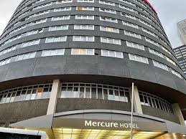
Lourdes | 4 estrellas | Helgon | 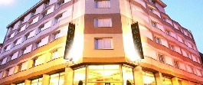
Andorra | 4 estrellas | Panorama | 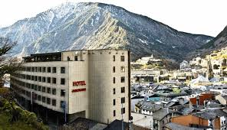
Burgos | 4 estrellas | Crisol Almirante Bonitaz | 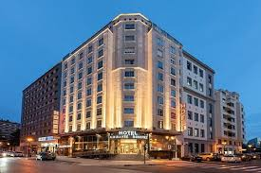
Oviedo | 4 estrellas | Iberik Santo Domingo Plaza | 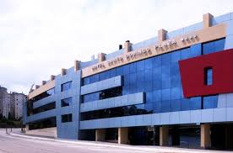
Santiago de Compostela | 4 estrellas | Oca Puerta del Camino | 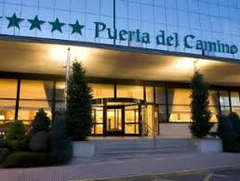
Fátima | 4 estrellas | Regina | 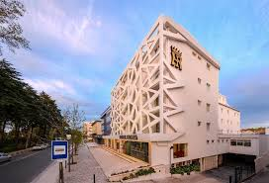
Lisboa | 4 estrellas | Olissipo Oriente | 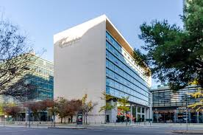
NOTA: Durante ferias u otros eventos especiales, el alojamiento puede ser en otros hoteles y/o ciudades diferentes a las indicadas en el itinerario.

SERVICIOS INCLUIDOS:
- 12 Desayunos;
- Circuito en autobús de turismo;
- Traslados de llegada y salida (los traslados solo se incluyen si recibimos información de vuelo con más de 15 días de anticipación);
- Estancia en habitaciones dobles en los hoteles mencionados;
- Tasas hoteleras y de servicios;
- Servicio de maleteros, siempre que posible, en la salida de los hoteles (1 maleta por persona);
- Acompañamiento en todo el circuito por un guía bilingüe (español y portugués);
- Visitas de ciudad (incluidas) con guía local: París, Santiago de Compostela y Lisboa;
- Otras Ciudades y Locaciones comentadas por nuestro Guia: Lourdes, Santuário de Meritxell, Andorra, Zaragoza, Burgos, Cangas de Onis, Covadonga, Oviedo, Valença, Braga, Fátima, Nazaré y Santarém;
- Entradas a museos y monumentos según el itinerario: Capilla de N. Sra. de La Medalla Milagrosa, Santuario de N. Sra. de Lourdes, Basilica-Santuário de Meritxell, Basilica de La Virgem del Pilar, Santuário de N. Sra. de Covadonga, Catedral de Santiago de Compostela, Santuario de Bom Jesus de Braga (subida en el teleférico accionado por agua), Casas de Nacimento de Lucia, Francisco y Jacinta, Santuario de Fátima y Iglesia del Santísimo Milagro;
- Viaje en tren TGV entre París y Lourdes;
- Auriculares para mayor comodidad durante las visitas.

SERVICIOS EXCLUIDOS:
- Cualquier cosa que no esté especificada correctamente en los "Servicios Incluidos";

NOTAS IMPORTANTES:
- Las comidas no incluyen bebidas.
- En el caso de grupos con un número reducido de participantes, el recorrido se realizará en minibús, acompañado por un guía/conductor que hable portugués o español. Durante las visitas a ciudades, los guías locales podrán ser sustituidos por un guía turístico.
- Durante las ferias u otros eventos especiales, el alojamiento podrá realizarse en hoteles y/o ciudades distintas de los indicados en el itinerario.
- En caso necesario, podrán introducirse cambios en el orden de los itinerarios y visitas descritos en el itinerario.
- Se salvaguardarán los posibles cambios en el programa debidos a carreteras intransitables por causas meteorológicas u otros motivos de fuerza mayor.
- Itinerario no recomendado para niños menores de 5 años (incluidos). Nos reservamos el derecho de no aceptar participantes hasta esta edad.
- Las habitaciones triples son habitaciones dobles con una cama extra (a veces un sofá cama). A veces, esta cama extra es más pequeña que las camas normales y, en este caso, sólo se recomienda para niños y adolescentes.
- Las personas con necesidades especiales, las personas mayores y cualquier persona que necesite atención individualizada y cuidados especiales (sean cuales sean) deben viajar con un acompañante que pueda prestarles la asistencia necesaria. los autobuses no están equipados con sillas de ruedas ni tienen capacidad para acomodarlas adecuadamente. El programa y el funcionamiento de nuestros viajes europeos no prevén condiciones específicas para atender a personas que necesiten un trato especial (discapacitados o personas con alguna dificultad para desplazarse, deficientes visuales y otros). Los viajeros deberán informarnos por escrito en el momento de la reserva de cualquier impedimento o restricción que, aunque no les impida participar en el viaje, pueda requerir cuidados especiales durante el mismo.
- Los recorridos panorámicos finalizan en el centro de las ciudades para que pueda disfrutar plenamente de su tiempo libre. Camine a su propio ritmo, saboree la gastronomía en alguno de los restaurantes recomendados o explore un monumento o museo de su preferencia. Más tarde, regrese al hotel en el horario que más le convenga (el regreso será por cuenta del pasajero).

